งานอำนวยการ
รายงานการปฏิบัติราชการประจำเดือน มีนาคม 2568
สภ.บ้านกลาง 12 มี.ค.68 เวลา 13.30 น.
พ.ต.อ.ภาสันต์ สังข์ทอง ผกก.สภ.บ้านกลาง ,พ.ต.ท.พิเชษฐ์ กันเดิน รอง ผกก.ป.สภ.บ้านกลาง(หน.ชุดปฏิบัติการฯ) ,พ.ต.ต.จักรวาล ฐิตวัฒนานนท์ สวป.สภ.บ้านกลาง และชุดปฏิบัติการฯ ทุกนาย ร่วมกับ นายสิทธิเดช ปัจอาม ผอ.รพ.สต.น้ำพุ, นายประเสิร์ฐ เอี่ยมละออ ปลัดอำเภอหัวหน้าฝ่ายความมั่นคง, นายสมัย ช่างทอง กำนันตำบลบ้านกลาง,ผู้ใหญ่บ้าน ม.2,ผู้ใหญ่บ้าน ม.11 ,ผู้ช่วยผู้ใหญ่บ้าน,คณะกรรมการหมู่บ้าน,และประชาชน บ้านน้ำพุ ม.2 และบ้านน้ำพุพัฒนา ม.11 ได้ร่วมพิธีเปิดโครงการดำเนินงานตำบลยั่งยืน เพื่อแก้ไขปัญหายาเสพติด แบบครบวงจร ตามยุทธศาสตร์ชาติ ประจำปีงบประมาณ 2568 ของสถานีตำรวจภูธรบ้านกลาง
โดยมี นายภาคภูมิ ภูมี นายอำเภอหล่มสัก เป็นประธานในพิธี โดยมีกิจกรรมดังนี้
1️. ลงนาม MOU บันทึกข้อตกลงให้ความร่วมมือตามโครงการดำเนินงานตำบลยั่งยืน เพื่อแก้ไขปัญหายาเสพติด แบบครบวงจร ตามยุทธศาสตร์ชาติ ประจำปีงบประมาณ 2568 ของสถานีตำรวจภูธรบ้านกลาง
2️. ลงนาม MOU บันทึกข้อตกลงร่วมมือ เรื่อง การป้องกันและแก้ไขปัญหายาเสพติดในหมู่บ้าน/ชุมชน
ระหว่างผู้นำชุมชนและคณะกรรมการหมู่บ้าน/ชุมชน บ้านน้ำพุ ม.2 และบ้านน้ำพุพัฒนา ม.11 ตำบลบ้านกลาง กับ สถานีตำรวจภูธรบ้านกลาง
3️. ประชาคมหมู่บ้าน ครั้งที่ 1 ขอประชามติชุมชน เพื่อ กำหนด กฏ กติกาการตรวจปัสสาวะ บุคคลที่ต้องตรวจ บุคคลที่งดเว้น เป็นต้น
4️. MOU ครัวเรือน ของประชาชน บ้านน้ำพุ ม.2 และบ้านน้ำพุพัฒนา ม.11
📌ณ รพ.สต.น้ำพุ ม.17 ต.บ้านกลาง อ.หล่มสัก จว.เพชรบูรณ์

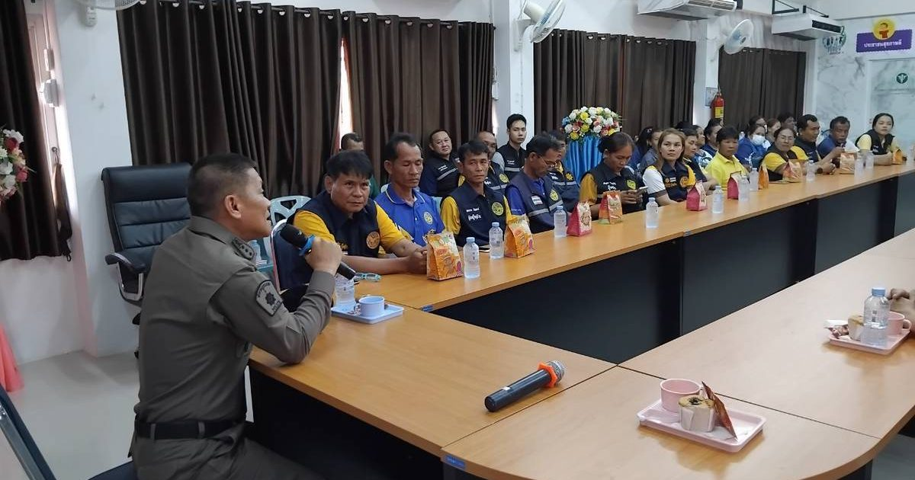

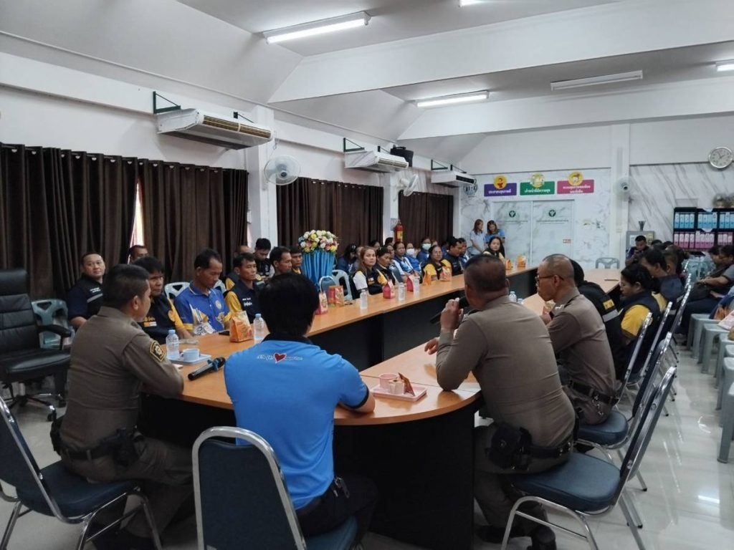

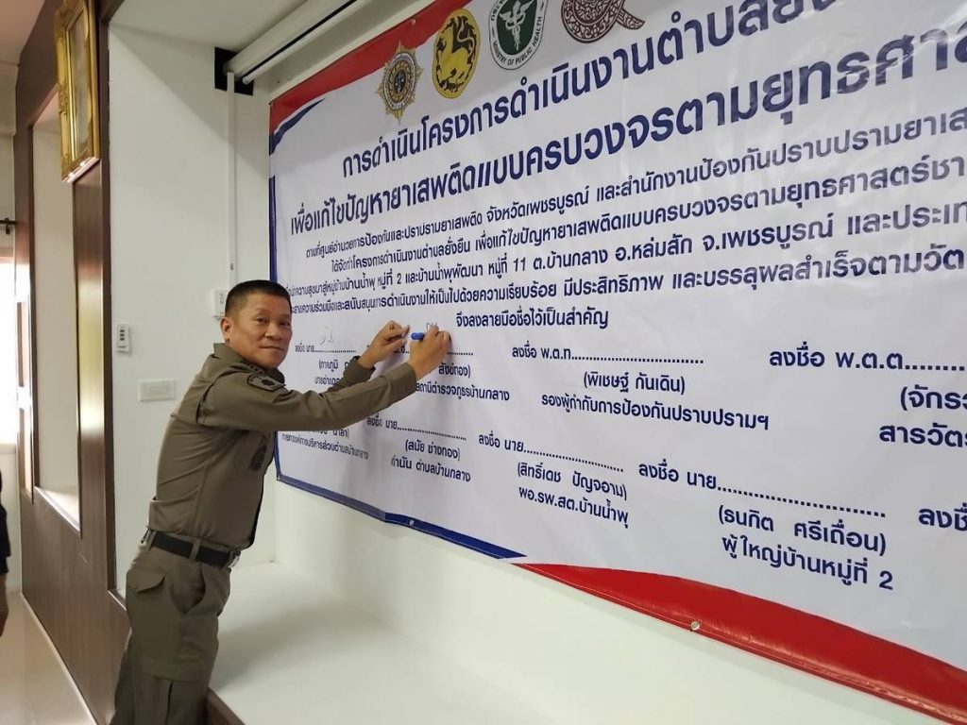

สภ.บ้านกลาง 17 มีนาคม 2568 เวลา 14.00 น.
พ.ต.อ.ภาสันต์ สังข์ทอง ผกก.สภ.บ้านกลางได้ออกตรวจท้องที่ ถึงที่ทำการสายตรวจชุมชนตำบลปากช่อง พบ ด.ต.ทวี บุญมี อยู่ปฎิบัติหน้าที่แต่งเครื่องแบบเรียบร้อย รายงานเหตุการณ์ทั่วไปปกติ
จึงกำชับการปฏิบัติดังนี้
1.ไม่ยุ่งเกี่ยวกับยาเสพติดและการพนัน ตลอดจนอบายมุขทุกชนิด อีกทั้งกวดขันจับกุมผู้กระทำผิดเกี่ยวกับยาเสพติด และการพนันในพื้นที่ โดยประสานขอกำลังสนับสนุนจากสายตรวจรถยนต์ หากต้องการกำลังเสริม
2.กวดขันจับกุมเรื่องบุหรี่ไฟฟ้าในกลุ่มวัยรุ่น นักเรียน และเยาวชนตามนโยบายของรัฐบาล และผู้บังคับบัญชา
3.ปฎิบัติหน้าที่โดยยึดกฏหมายเพื่อรักษาศรัทธาจากประชาชน แต่งเครื่องแบบในการปฎิบัติหน้าที่ทุกครั้ง เมื่อออก ว.4
4.ปฎิบัติหน้าที่ด้วยความระมัดระวัง ไม่ประมาท
5.ขอบคุณในความเสียสละ อุทิศตนเพื่อประชาชน ดูแลบำบัดทุกข์ บำรุงสุขของประชาชนในพื้นที่ห่างไกล
6.หากมีปัญหาข้อขัดข้อง หรืออุปสรรคให้โทรประสานโดยตรงที่เบอร์
0867897788 เพื่อทราบร่วมกันแก้ปัญหาต่อไป
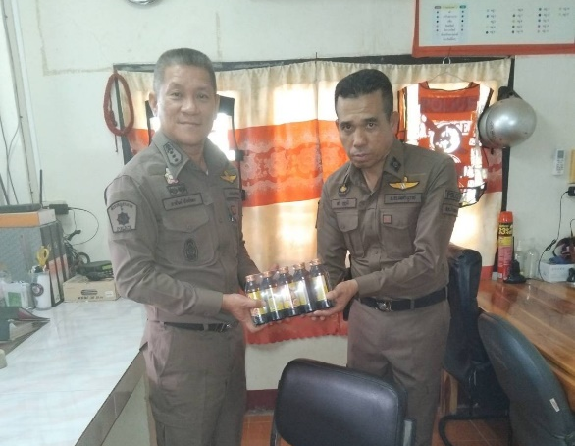

สภ.บ้านกลาง 24 มีนาคม 2568 เวลา 14.00 น.
พ.ต.อ.ภาสันต์ สังข์ทอง ผกก.สภ.บ้านกลางได้ออกตรวจท้องที่ ถึงที่ทำการสายตรวบ้านวังยาว ตำบลปากช่อง พบ
ร.ต.ต.มะนูน อาจสอน อยู่ปฎิบัติหน้าที่แต่งเครื่องแบบเรียบร้อย รายงานเหตุการณ์ทั่วไปปกติ
จึงกำชับการปฏิบัติดังนี้
1.ไม่ยุ่งเกี่ยวกับยาเสพติดและการพนัน ตลอดจนอบายมุขทุกชนิด อีกทั้งกวดขันจับกุมผู้กระทำผิดเกี่ยวกับยาเสพติด และการพนันในพื้นที่ โดยประสานขอกำลังสนับสนุนจากสายตรวจรถยนต์ หากต้องการกำลังเสริม
2.กวดขันจับกุมเรื่องบุหรี่ไฟฟ้าในกลุ่มวัยรุ่น นักเรียน และเยาวชนตามนโยบายของรัฐบาล และผู้บังคับบัญชา
3.ปฎิบัติหน้าที่โดยยึดกฏหมายเพื่อรักษาศรัทธาจากประชาชน แต่งเครื่องแบบในการปฎิบัติหน้าที่ทุกครั้ง เมื่อออก ว.4
4.ปฎิบัติหน้าที่ด้วยความระมัดระวัง ไม่ประมาท
5.ขอบคุณในความเสียสละ อุทิศตนเพื่อประชาชน ดูแลบำบัดทุกข์ บำรุงสุขของประชาชนในพื้นที่ห่างไกล
6.หากมีปัญหาข้อขัดข้อง หรืออุปสรรคให้โทรประสานโดยตรงที่เบอร์
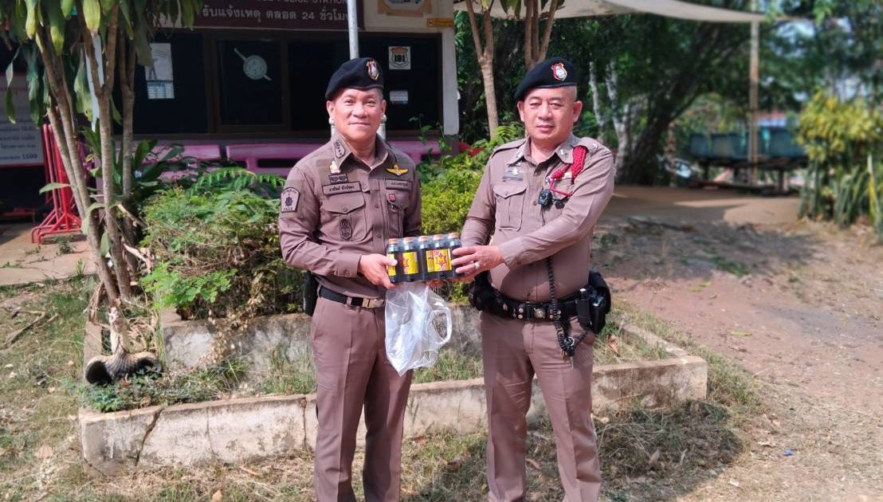
0867897788 เพื่อทราบร่วมกันแก้ปัญหาต่อไป

